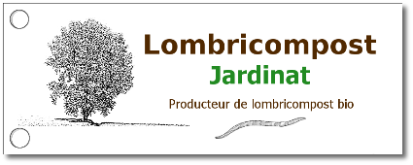
Production/Vente de lombricompost
Professionnels et particuliers
Engrais 100 % naturel utilisable en agriculture biologique

211 La Bergonnière – 85250 ST ANDRE GOULE D’OIE
06.79.92.64.25 / www.lombricompost-jardinat.fr

